Приложение № 1

ИНСТРУКЦИЯ
по подаче заявления на предоставления денежной компенсации взамен питания обучающихся в электронном виде

Для направления заявления на предоставления денежной компенсации взамен питания обучающихся в электронном виде необходимо:

1. Войти на региональный портал государственных и муниципальных услуг https://gosuslugi71.ru
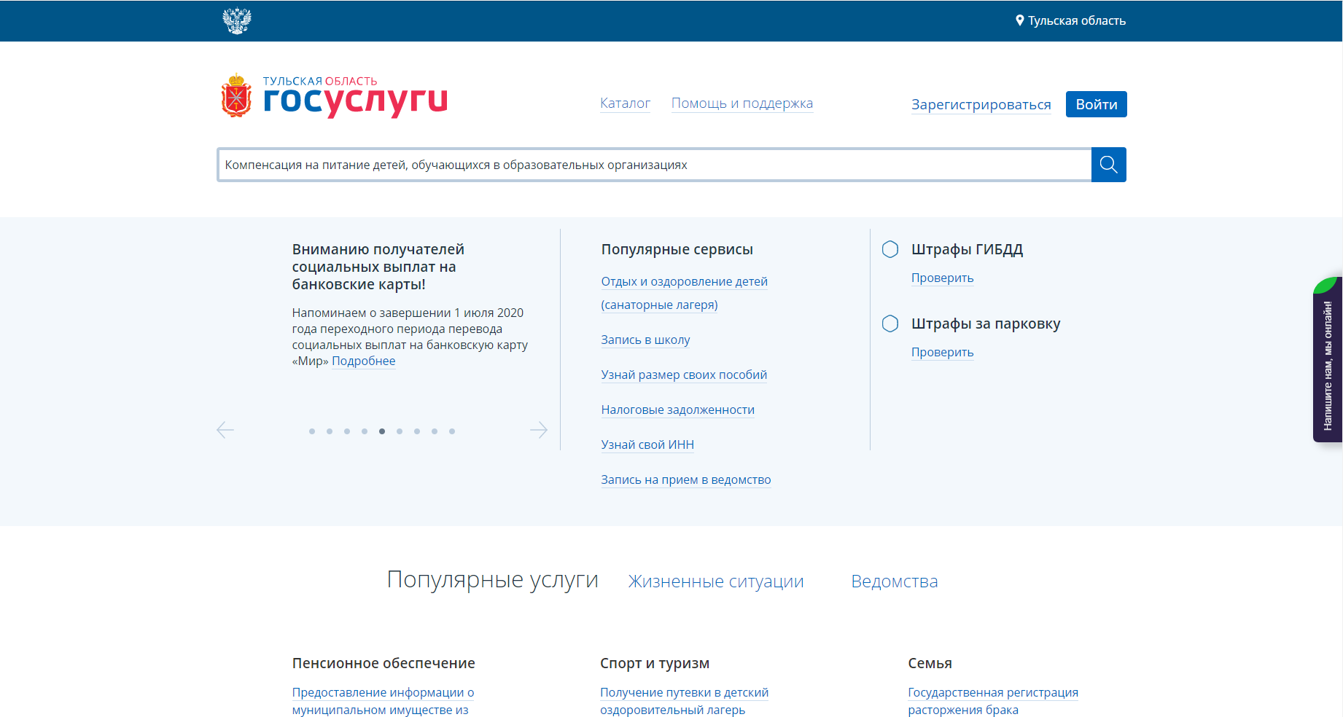

2. Зайти в личный кабинет.
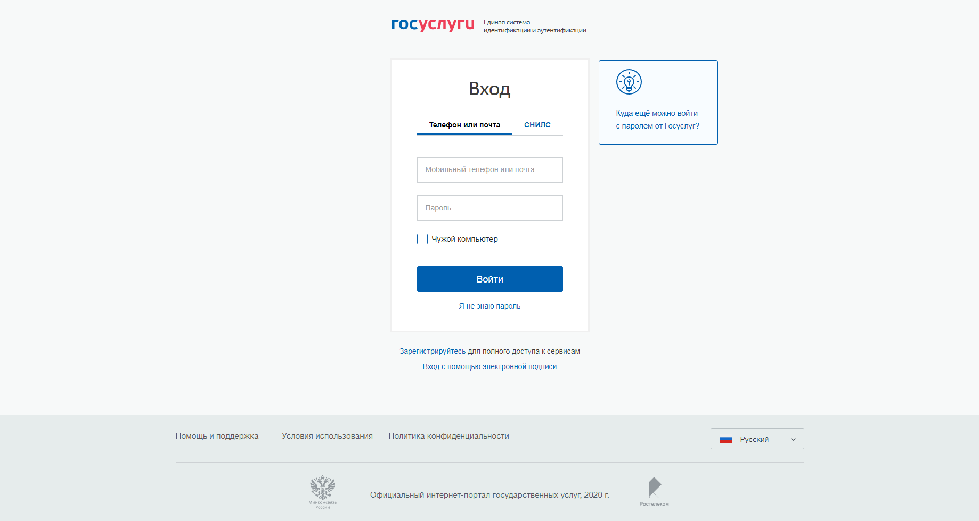

3. Выбрать услугу «Компенсация на питание детей, обучающихся в образовательных организациях».
3.1. Услуга располагается в разделе «Ведомства», подраздел «Министерство образования Тульской области».
3.2. Также возможно воспользоваться поисковой строкой введя полностью или частично название услуги.

4. Нажать «Получить услуги».
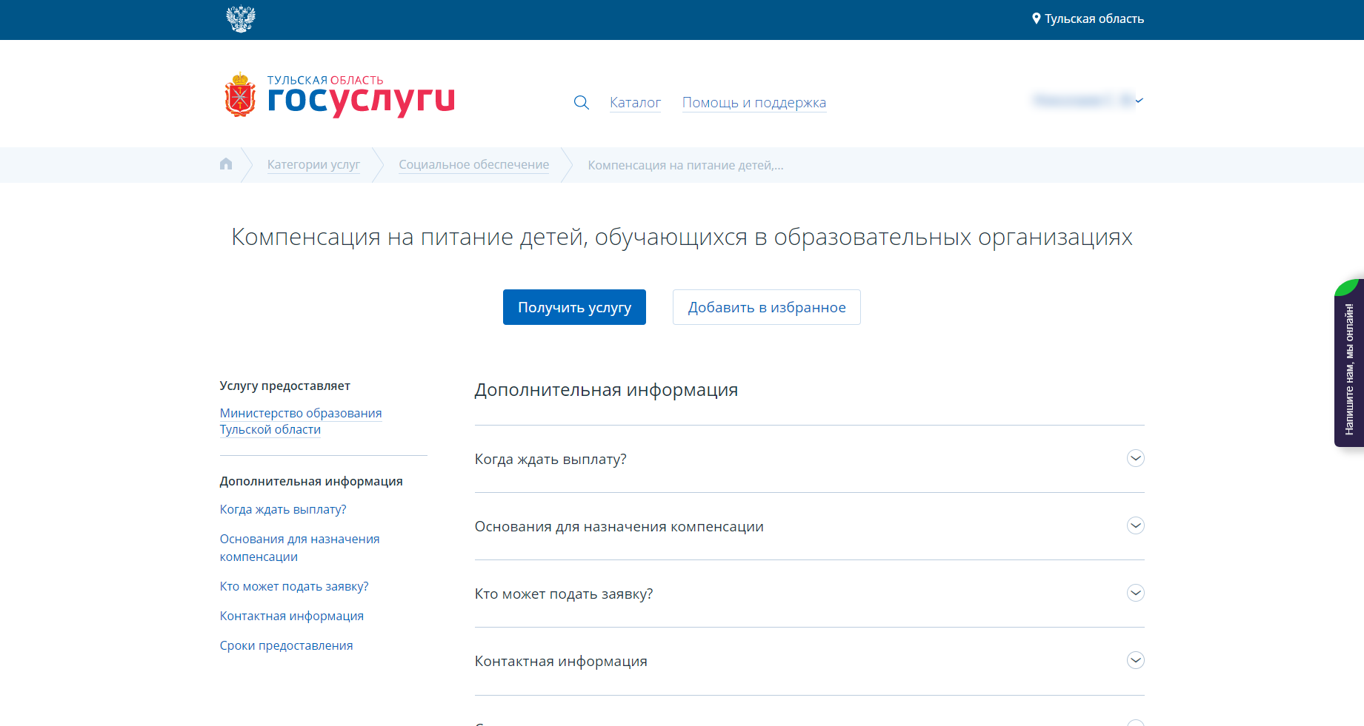

5. В открывшемся окне выберите от лица кого будет подано заявление и нажмите «Далее».
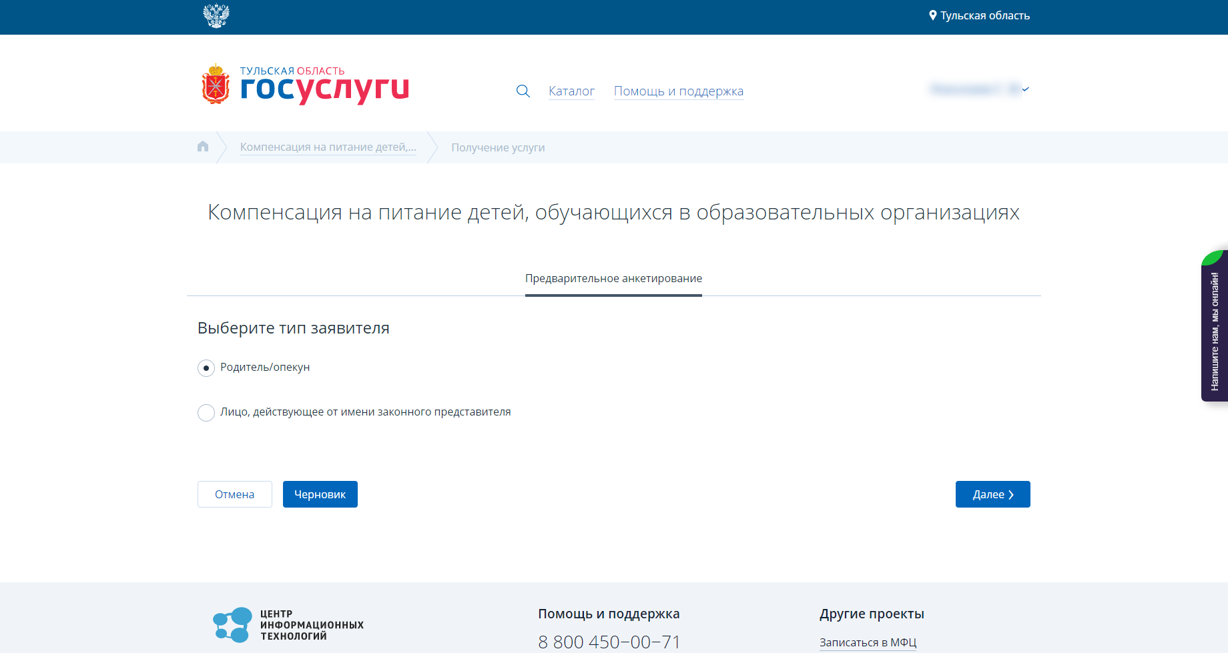

6. Внесите недостающие данные, образовательное учреждение, а также номер счета на который необходимо будет перечислить денежную компенсацию (поля, отмеченные звездочкой, являются обязательными для заполнения).
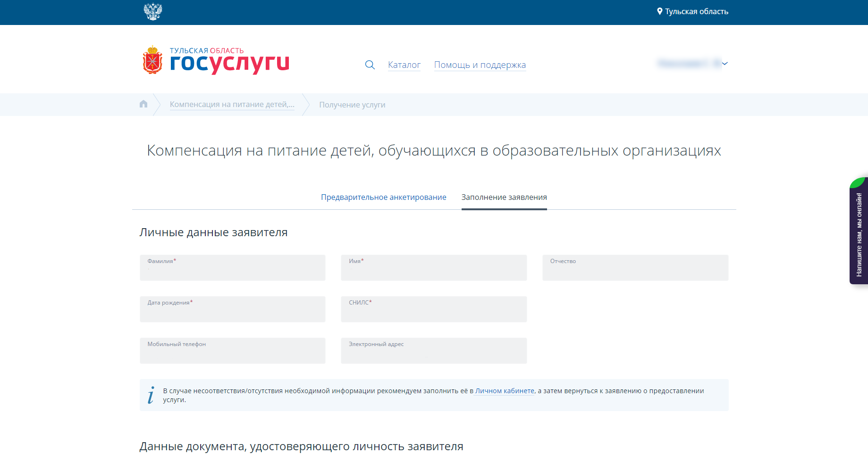
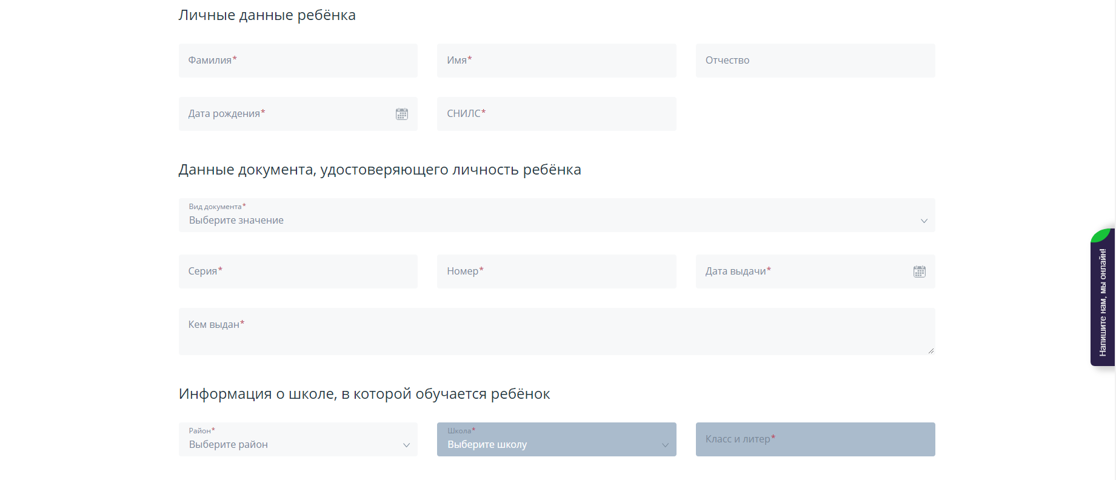
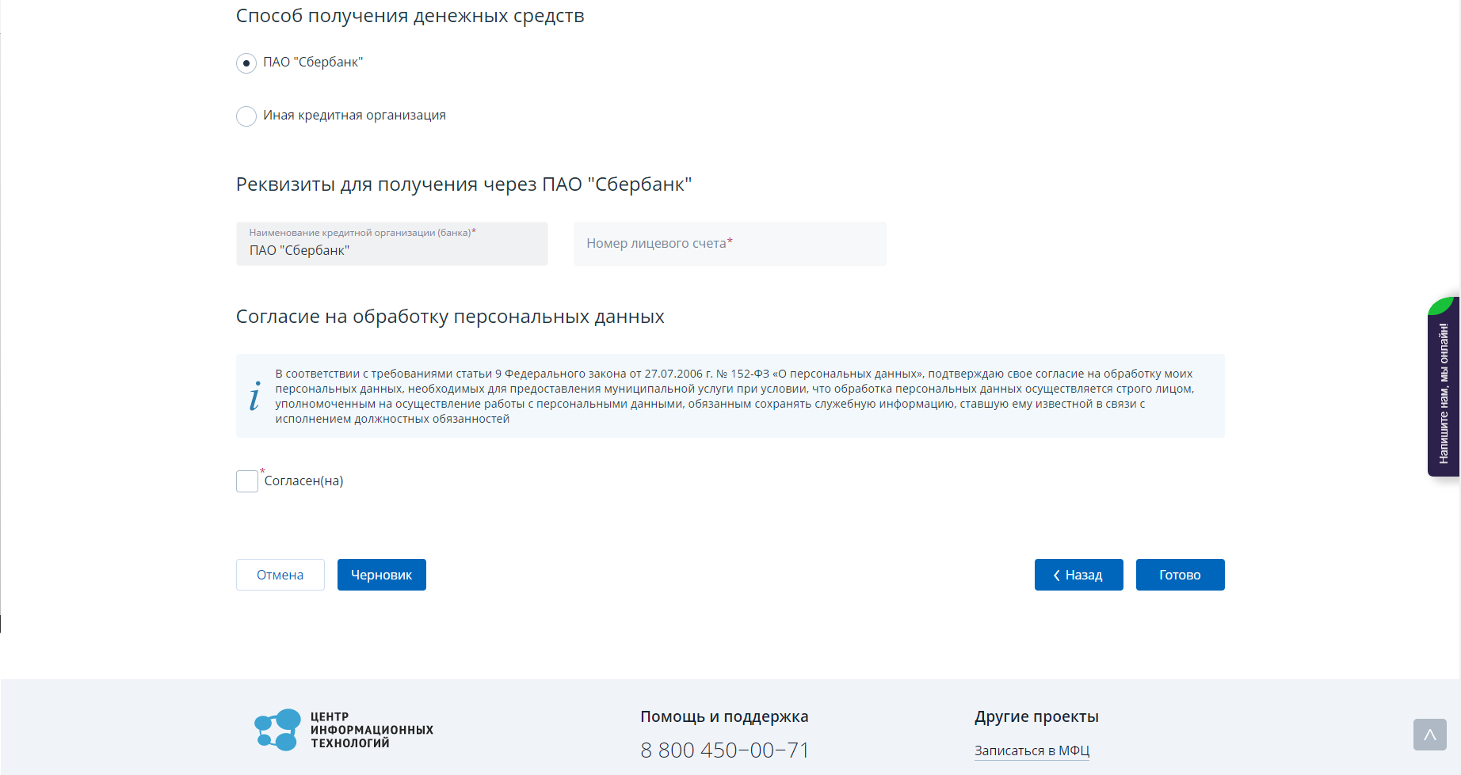

7. После заполнения всех полей нажмите «Готово».

